РАЗДЕЛ 4. НАЧАЛЬНАЯ (МАКСИМАЛЬНАЯ) ЦЕНА ДОГОВОРА, НАЧАЛЬНАЯ СУММА ЦЕН ЕДИНИЦ ТОВАРА, РАБОТЫ, УСЛУГИ
В соответствии с требованиями статьи 4 Федерального закона от 18 июля 2011 года N 223-ФЗ "О закупках товаров, работ, услуг отдельными видами юридических лиц" Заказчик определил начальную (максимальную) цену договора, начальную сумму цен единиц товара, работы, услуги.
Обоснование начальной (максимальной) цены договора при осуществлении конкурентной закупки подлежит опубликованию в ЕИС. При этом в обосновании начальной (максимальной) цены договора не указываются наименования производителей и (или) уполномоченных представителей производителей, потенциальных поставщиков (подрядчиков, исполнителей), представивших соответствующую ценовую информацию (см. пункт 39 Положения Заказчика).
Начальная (максимальная) цена договора, начальная (максимальная) сумма цен единиц товара, работы, услуги установлена в соответствии с Главой 5 ПОЛОЖЕНИЯ о закупке товаров, работ, услуг государственным автономным учреждением здравоохранения Свердловской области «Березовская стоматологическая поликлиника» (Типовое положение № 1190007761 приказ от 27.12.2019 № 198-ОД с изменениями и дополнениями) – далее также Положение - путем методики формирования с применением сметного и затратного метода.
В соответствии со сводным сметным расчетом стоимости строительства № ССРСС-Т за вычетом уже приобретенного и установленного термометра ТПТ НМЦД составляет:
(126290,00+41540,00)-2450,00 = 165380,00

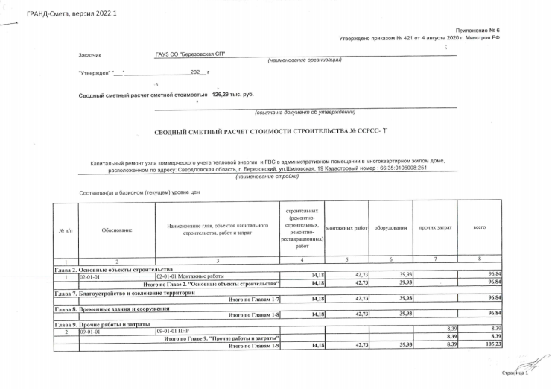 | 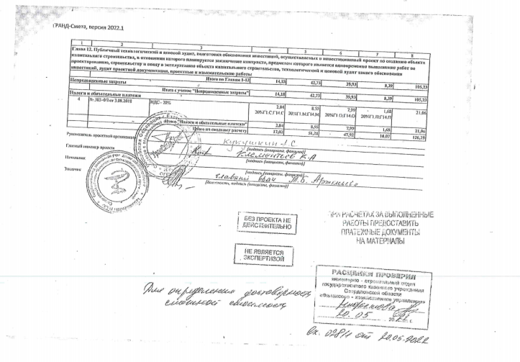
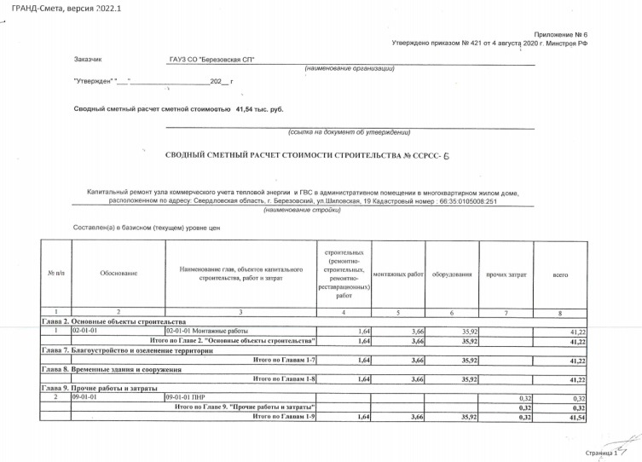 | 

